~前言~
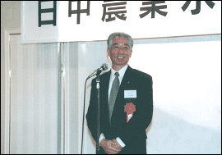
●节水灌溉项目的目的
"今天，能够在很短的时间内，结识这么多新的日本友人，我感到非常高兴。我想借此机会，就中国水利事业的发展，特别是在农田水利领域内的发展以及今后的目的，做一简单说明。
我们迎来了21世纪，在新世纪到来之际，我们必须思考应该为新世纪做些有益的工作。
对中国来讲，农田水利的发展变得非常重要。理由有两点：第一是人口众多，第二是水资源不足。现在，中国年人均水资源量只有2300立方米。预计到2030年，随着人口的增长，年人均水资源量将减少到1700立方米。国际上，若年人均水资源量为1700立方米，就视为处于缺水状态。若不足1700立方米的话，就必须使用各种办法来解决。总的来看，年人均1700立方米已经达到了一定的极限。目前，我们正在研究设计各种方案，以增加中国的淡水资源。水资源的一大特征，就是它不可能进口。那么，方法只有一个，就是如何有效地利用有限的水资源。这就是我刚才所提到的第一个任务----节水。特别是针对大型灌溉区，必须以节水为中心来进行设施的更新与改造。有关此项目的合作，中日双方开始了协商。我们期待着尽快取得进展。这个项目的实施具有非常深远的战略意义。……以下省略"
（ 这篇讲话是2000年11月18日在东京虎之门帕斯特拉尔饭店召开"日中农田水利交流会"上，中国水利部汪部长的致辞摘录。2000年11月14日由农林建设信息处摘录）

当时的农林水产省大臣谷先生与中国水利部汪部长就有关水问题的交谈

2000年11月 中国水利部汪部长访日 （照片提供：（株）公共事业通信社）
照片右为当时的农业大臣谷先生，左为水利部汪部长
※※※参考数据※※※
中国人口增长图
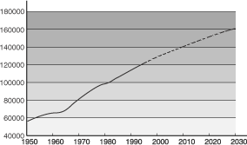
中国的水资源指标
※ 中国的水资源总量：2.8万亿立方米/定（世界第六位）
※ 人均水资源量 ：2.3千立方米/定（世界平均的1/4）
※ 长江以北水系流域面积占国土面积的比例：64%
※ 长江以北水系水资源量占全国比例 ：19%
（解说）
中国幅员广阔，水资源总量丰富，但人均水资源量却只有世界平均水平的四分之一。而且，水资源大部分集中在南方（长江流域）。

